统计数据获取

**关键词解释：**

1. 水（打码量）：玩家在游戏中的所有有效投注总计。
2. 有效投注：玩家在游戏中每次的投注不一定会产生输赢，当产生输赢时，玩家的投注才被认定为打码量。

**数据说明**

1. **返水**
   1. 定义：平台会根据玩家在游戏中产生的打码量在**每天**给予一定额度的返还，返还的额度增加至玩家的余额。
   2. 数据来源：
      1. 玩家属性-玩家层级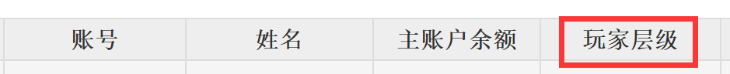中玩家可以找到自己对应的玩家层级。（可以在玩家列表信息中查看）
      2. 同时可以在后台-系统设置-玩家层级设置找对该玩家所在玩家层级的返水设置。
      3. 点击后可以看到该层级玩家在每个游戏中对应的阶梯返水比例设置。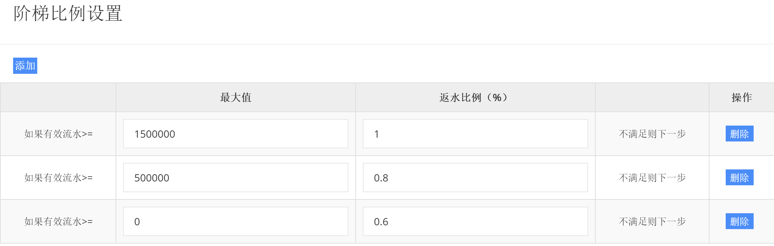
   3. 计算：玩家在对应的游戏打码量*游戏返水比率（具体的比例值通过打码量确认）的统计值。
2. **红利**
   1. 定义：是指玩家通过存款、参加活动获得操作人员额外增加的用户余额。
   2. 数据来源：（后面两个订单数据尚未完全整理）
      1. 存款订单中的-手动修改额度。
      2. 活动申请订单中的-手动修改额度。
      3. 玩家资金调整订单中的-调整额度。
   3. 计算：玩家在以上三种对应订单中产生的数据的统计值。
3. 存款优惠
   1. 定义：玩家在存款订单中产生的优惠额度。（当前平台为客服手动添加、我们需要开发为自动处理）
   2. 数据来源：
      1. 后台管理系统-银行资金管理-银行支付设置点击编辑：。
      2. 设置数据中的：
      3. 当玩家的入账订单对应的入账途径为本张银行卡时，则可以获得存款优惠金额。例：存款100 按照优惠比例1% 可以获得1的存款优惠金额。
   3. 计算：玩家在对应存款订单中产生的数据的统计值。
4. **投注**
   1. 定义：玩家在所有游戏中下注量的总和。
   2. 数据来源：游戏提供商返回的游戏注单订单。
   3. 计算：注单中的下注量统计数据。（可能还会有注单状态的限制，这里暂时不考虑。）
5. **派彩**
   1. 定义：玩家在游戏中赢取的金额总计。
   2. 数据来源：游戏提供商返回的游戏注单订单。
   3. 计算：注单中的赢取金额统计数据。（
6. **公司输赢**
   1. 定义：游戏中运营商相对玩家产生的输赢。
   2. 数据来源：投注和派彩数据。
   3. 计算：公司输赢=派彩-投注
7. **有效投注**
   1. 定义：有效投注是指玩家参与的游戏产生了输赢的投注总量。（某些游戏不一定会产生输赢。比如足球比赛只开了双方获胜的盘口，最后双方打平则对参加投注的玩家不产生输赢。不计入有效投注）
   2. 数据来源：游戏提供商返回的游戏注单订单。
   3. 计算：注单中标准为有效订单所有打码量的总和。
8. **公司收入**
   1. 定义：运营平台的实际收入。
   2. 数据来源：计算获得。
   3. 计算：公司收入=公司输赢-返回-红利-存款优惠